|  |  |
| --- | --- |
| ICS | 71.040 |
| CCS | |  | | --- | | D:\000000部门项目\09标准化插件开发\程序源代码\StandardEditor_ShanDongKeXieYuan\团标首页面字母T.pngD:\000000部门项目\09标准化插件开发\程序源代码\StandardEditor_ShanDongKeXieYuan\团标首页面字母T后面的反斜杠.png HCCC |   Y40 |

罗定市榃滨镇林产品生产销售协会团体标准

T/HCCC 01—2022

罗定肉桂 高效液相色谱指纹图谱法

Luoding Cinnamomum cassia High performance liquid chromatographic fingerprint method

XXXX - XX - XX发布

XXXX - XX - XX实施

罗定市榃滨镇林产品生产销售协会  发布

1. 前言

本文件按照GB/T 1.1-2020《标准化工作导则 第1部分：标准化文件的结构和起草规则》的规定起草。

本文件由罗定市榃滨镇林产品生产销售协会提出并归口。

本文件起草单位：罗定市榃滨镇林产品生产销售协会、广东省中药研究所

本文件主要起草人：黄静英、胡文军、孔繁章、陈树东、陈志炘、梁土金、李桂梅、钟满霞、宋茜、王坤。

罗定肉桂 高效液相色谱指纹图谱法

* 1. 范围

本标准规定了罗定肉桂高效液相色谱指纹图谱法的检验方法。

本标准适用于罗定肉桂。

* 1. 规范性引用文件

下列文件中的内容通过文中的规范性引用而构成本文件必不可少的条款。其中，注日期的引用文件，仅该日期对应的版本适用于本文件；不注日期的引用文件，其最新版本（包括所有的修改单）适用于本文件。

GB/T 6682 分析实验室用水规格和试验方法

* 1. 术语和定义

下列术语和定义适用于本文件。

指纹图谱 chromatographic fingerprint

本标准特指罗定肉桂样品经适当处理后，采用高效液相色谱法分析，得到的能够反映其化学特征的色谱图。

相似度 similarity

表征两张指纹图谱相似程度的参数。

特征色谱峰 the characteristic chromatographic peaks

表征色谱图中具有一定特征性的色谱峰。

罗定肉桂 Luoding Cinnamomum cassia

罗定地区种植的樟科植物肉桂（*Cinnamomum cassia* *Presl*）的干燥树皮。

* 1. 原理

样品经80%甲醇提取，以高效液相色谱在245nm波长下测定样液的指纹图谱，根据罗定肉桂对照指纹图谱的相似度进行比较，使用中药指纹图谱相似度软件进行计算样品的相似度，根据相似度对样品进行鉴别。

* 1. 试剂或材料

除非另有说明，本方法所用试剂均为分析纯，水为GB/T 6682规定的一级水。

* + 1. 试剂

甲醇（CH3OH）。

乙腈（C2H3N）：色谱纯。

磷酸（H3O4P）：色谱纯。

* + 1. 对照品

桂皮醛对照品（C9H8O，CAS号：14371-10-9）。

* + 1. 参照物溶液配制

准确称取桂皮醛对照品10.0mg，置10ml量瓶中，加甲醇适量使溶解并稀释至刻度，摇匀，即得。

* 1. 仪器设备

高效液相色谱仪：带二极管阵列检测器或紫外检测器。

电子天平：感量1mg。

超声波清洗器。

中药色谱指纹图谱相似度评价系统（2012版）

* 1. 分析步骤
     1. 试样溶液制备

取本品0.5g，混匀，研细，精密称定，置具塞锥形瓶中，精密加入80%甲醇25ml，称定重量，超声处理（功率300W，频率45kHz）30min，放冷，再称定重量，用80%甲醇补足减失的重量，摇匀，滤过，取续滤液，即得。

* + 1. 测定
       1. 色谱条件与系统适用性试验

以十八烷基硅烷键合硅胶为填充剂（建议使用Inertsil ODS-SPC18（250×4.6mm，5µm））；流动相以乙腈为A，以0.2%磷酸溶液为B，按表1进行梯度洗脱；检测波长为245nm；柱温为30℃；进样体积为10µl。理论板数按桂皮醛峰计算应不低于5000。

|  |  |  |
| --- | --- | --- |
| 时间(分钟) | 流动相A（%） | 流动相B（%） |
| 0-30 | 22 | 78 |
| 30-50 | 22→60 | 78→40 |
| 50-52 | 60→22 | 40→78 |
| 52-56 | 22 | 78 |

* + - 1. 指纹图谱测定

分别精密吸取参照物溶液和样品溶液，按7.2.1色谱条件进行检测，记录0min-56min的色谱图，对样品中的特征色谱峰进行积分，采用中药色谱指纹图谱相似度评价系统（2012版）与对照图谱进行比较，计算各样品的相似度。

对照指纹图谱见附录A。

* + - 1. 结果判断

样品溶液高效液相色谱图主峰应与参照物溶液主峰出峰时间一致；样品指纹图谱与对照指纹图谱相似度不小于0.85。

* + - 1. 方法精密度

在重复条件下对同一样品连续进行两次测定，相对偏差≤0.5%。

2. （资料性）  
   对照指纹图谱

罗定肉桂高效液相对照指纹图谱见图A.1

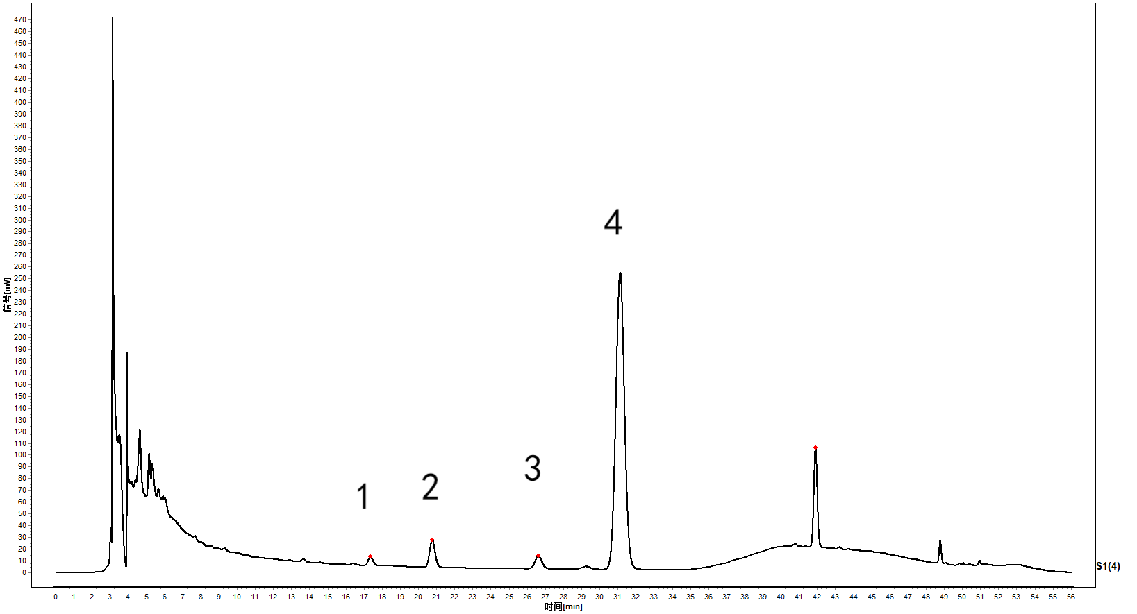

* 1. 罗定肉桂高效液相对照指纹图谱

（注：其中峰1为香豆素峰，峰2为肉桂醇峰，峰3为肉桂酸峰，峰4为桂皮醛峰）

参考文献

1.《中华人民共和国药典》2020年版。

